Na de school, verder studeren

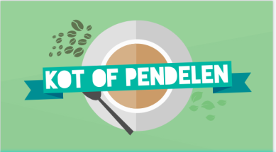
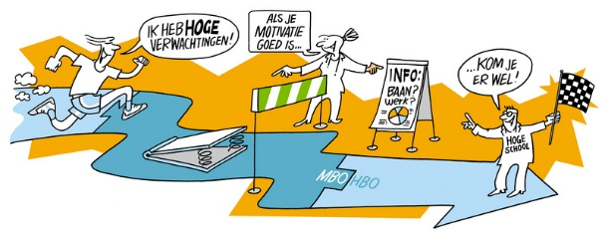

Objectifs de communication
Au terme des activités, tu seras capable de/d’:
- donner ton avis (ici : sur le fait de vivre en kot ou de faire les trajets) et l’argumenter;
- essayer de convaincre quelqu’un (ici : kotter ou faire les trajets) ;
- répondre à un questionnaire écrit (ici : pour déterminer son type de personnalité) ;
- comprendre des textes oraux et écrits en rapport avec les champs thématiques abordés
Champs thématiques développés dans la séquence :
Caractérisation personnelle : identité culturelle (pays et culture d’origine) ; traits de caractère ; forces, faiblesses et aptitudes.
Habitat, environnement
Vie quotidienne : argent de poche, jobs d’étudiants.
Relations avec les autres : entourage
Enseignement et apprentissage :organisation de la vie scolaire et parascolaire
Achats et services
Nourriture et boissons

Fonctions langagières utiles :
(se) présenter (pays, ville, école), exprimer une opinion, un jugement et le défendre, pouvoir citer les avantages et les inconvénients.
Petite activité de rappel :
https://learningapps.org/display?v=puky1syc520

Points de grammaire : la proposition subordonnée et les adverbes pronominaux (liés à l’expression de son opinion). Petite activité de rappel : https://learningapps.org/display?v=pmvi20k4520

- OPWARMING : Spreekoefening: enkele vragen.
Antwoord mondeling op de volgende vragen in verband met je toekomstige studies:
- Wat zal je volgend jaar doen? Welke studies heb je gekozen?
- Waar ben je van plan te studeren (land, stad)? Waarom?
Wat bepaalde je keuze?
- Ben je van plan op kot te wonen of te pendelen? Waarom?
- Welke beroepen vind je aantrekkelijk? Hieronder vind je een lijst om je te helpen maar misschien denk je aan andere jobs.
Antwoord erop via de link: Flipgrid

Zoals je weet is Flipgrid een app om een video te maken. De taak wordt op de
app gegeven. Je hebt de tijd om er eerst over na te denken, je ideeën samen te
brengen en dan je video te maken. Als je niet tevreden bent met je prestatie,
kun je altijd opnieuw proberen.

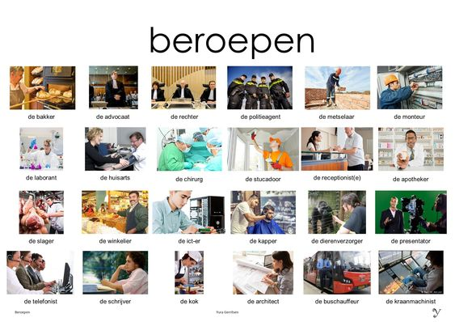
Verdere woordenschatoefeningen over de beroepen:
https://learningapps.org/display?v=p3bubf5ac20
https://learningapps.org/display?v=pn7njws9t20
En een kruiswoordraadsel: https://learningapps.org/display?v=p1x5c1gvn20

LEZEN: UAA lire pour s’informer CL (niveau B1+)
Situation: tu hésites encore par rapport à l’orientation d’étude que tu vas choisir l’an prochain.Tu as plusieurs idées mais tu ne parviens pas à affiner ton choix.
Tâche: afin de progresser dans ta réflexion et de découvrir tes différents profils de personnalité dominants, tu décides de faire le test ci-dessous.
Persoonlijkheidstest: omcirkel rechts de twee letters die overeenkomen met je persoonlijkheid. Je mag zoveel eigenschappen aanduiden als je wilt. Verderop in de test vind je meer uitleg bij die letters.
Mensen leiden, beslissen, managen | LR
Uitdagingen aangaan | LE
Helpen, assisteren | IR
Geven, behulpzaam zijn | IE
Zaken in je eigen tempo doen | AR
Ingewikkelde dingen op een eenvoudige manier uitleggen, dingen aantonen | AE
Naar onbekende mensen toestappen en een gesprek aanknopen | FR
Plannen, organiseren, sorteren | FE
Discreet blijven, eenvoudig, bescheiden | IE
Helder en duidelijk zijn, bij de feiten blijven | LE
In een team werken | IR
Het leven positief bekijken | AR
Met je handen werken, knutselen | FE
Vernieuwen, dingen uitvinden | AE
Verkopen | FR
Geld verdienen | FE
Er zijn voor de anderen | IE
Spontaan, authentiek, echt zijn | AR
Verantwoordelijk zijn | AE
Tactvol zijn | LR
Zorgen voor kinderen, opvoeden | IR
Optimistisch zijn | AR
Cadeautjes geven of krijgen | LR
Jezelf overtreffen | LE
Risico’s nemen, je houdt van kicks | FR
Verleiden, intimiteit, zachtheid, je wordt graag beschermd | IR
Mensen helpen die zwak staan of uitgesloten worden | IE
Veel waarde hechten aan de natuur | AR
Begrijpen, abstraheren, jij houdt meer van denken dan van doen | AE
Verdiensten en inspanningen zijn belangrijk | LE
Netwerken, ontvangen | IR
Een kritische geest hebben | LE
Verfijnd, elegant, beleefd zijn | LR
Mensen bijeenbrengen | FE
Spelen, lachen, humor | FR
Nuanceren, relativeren | AE
Delegeren, contacten leggen | LR
Reizen, bewegen, sporten | FR
Bezuinigen, sparen | FE
Tolerant zijn | IE

TOTAAL:
Hoe vaak heb je de lettercombinaties omcirkeld?
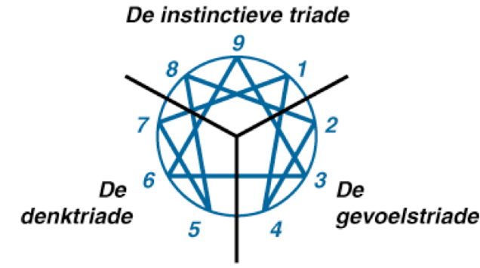
AR: …………………
AE: …………………
FR: …………………
FE: …………………
LR: …………………
LE: …………………
IR: …………………
IE: …………………

Nuttige woordenschat in verband met het onderwerp:

https://quizlet.com/_8d7jvr?x=1qqt&i=2o4jo6

De verschillende persoonlijkheden | en hun eigenschappen
AR = de filosoof  Hij is positief en kan de dingen relativeren. Hij houdt van activiteiten waarbij hij zelf de agenda bepaalt. | Alle artistieke richtingen, filosofie, literatuur, poëzie, fotografie, welzijn, beroepen in verband met de natuur, psychologie, journalistiek,…
AE = de vernieuwer  Hij gedraagt zich zelfstandig en verantwoordelijk. | Alle wetenschappelijke en technische activiteiten, onderzoek, engineering, onderwijs,…
FR = de animator  Hij is dynamisch, sportief en creatief. | Alle activiteiten waarbij creativiteit, actie en contacten belangrijk zijn, verkoop, animatie, toerisme, opleiding, sport, acteren, dans, communicatie, reclame,…
FE = De beheerder  Hij is georganiseerd, betrouwbaar, precies en zorgvuldig. | Logistiek, planning, veiligheid, financiën, boekhouding, boekhandelaar, archivaris, laborant, apotheker,…
LR = de strateeg  Hij houdt van beroepen waarin hij een team moet leiden. | Bedrijfsleider, manager, hoofd Human Resources, binnenhuisarchitect, organisator van tentoonstellingen, vormgever, choreograaf,…
LE = de competitor  Hij houdt van beroepen waarin hij zichzelf moet overtreffen, moeilijkheden overwinnen. | Competitiesport, activiteiten die uitdagingen inhouden, een onderneming oprichten, …
IR = de participant  Hij houdt van beroepen die te maken hebben met menselijk contact. | Onderwijs, opvoeding, kinderverzorging, bloemist, winkelier, coaching,…
IE = de solidaire  Hij houdt van humanitaire beroepen. | Verpleegster, maatschappelijk werker,…

KIJKEN

UAA écouter pour (s)informer, faire agir et /ou comprendre des sentiments et/ou des opinions (CA) Niveau B1+ (support vidéo)

https://youtu.be/TQw3NMA2RTI

Contexte : un(e) ami(e), comme toi, en rhéto ne sait pas encore s’il/si elle va vivre en kot ou faire les trajets l’an prochain. Au cours de néerlandais, tu as regardé une émission traitant des différents types de logements (parfois inédits) possibles pour les étudiants.

Tâche : tu regardes à nouveau l’émission afin d’informer ton ami(e) pour l’aider à prendre sa décision en connaissance de cause. Tu relèves pour chaque type de logement, son coût mensuel ainsi que les avantages et inconvénients qui lui sont inhérents.
Au préalable à la CA :
Nuttige woordenschat: https://quizlet.com/_8d7ztu?x=1qqt&i=2o4jo6

Différentes stratégies de réception :
A Cadrer sur la base de la tâche (avant l’écoute)
-ANTICIPER LE CONTENU.
Lis attentivement la tâche et complète le tableau ci-dessous :
Tranche d’âge des intervenants
Sujet du support vidéo
Différents sujets qui seront probablement abordés

- SE PREPARER A PRENDRE DES NOTES.
Comment vas-tu structurer ta réponse ? Il y a bien entendu plusieurs manières possibles (tableau, mind-map, …..). Nous allons t’en proposer une à la page 9.
Il est bien évident que si celle-ci ne te convient pas, tu peux pratiquer différemment (comme en classe durant l’année scolaire) à condition que tu répondes à la tâche demandée.
En te basant sur l’analyse de la tâche complète les titres des colonnes du tableau p. 9 en fonction des informations à relever dans la vidéo.

- Formuler des hypothèses.
Prépare ton support (tableau, mind-map ou autre) et essaie de compléter chaque entrée du tableau en trois temps :
- Regarde la vidéo sans le son afin d’exploiter tout d’abord tous les indices visuels de
l’extrait. Complète le tableau (p.9) à partir de ce que tu vois.
- Sur la base de ce que tu connais déjà sur le sujet, continue à compléter le tableau.
- Enfin écoute la vidéo et sur la base des indices linguistiques, formule une série d’hypothèses.

- Vérifier et si nécessaire réviser les hypothèses

  - Vérifie la pertinence des informations retenues. Parmi tes hypothèses listées au point B.3., cite celles qui ont un rapport avec la tâche à réaliser.

  - Pour vérifier ta compréhension, voici un petit exercice :
VRAI ou FAUX et justifie.
    - Een kotstudent kost gemiddeld 12 000€ per jaar, alles inbegrepen.
    - De ouders van Charlotte wonen ver van haar school daarom verblijft ze op kot.
    - Dank zij haar studentejob kan Charlotte alles betalen.
    - De huisvesting van Dominik is het duurste.
    - Dominik slaapt heel goed op zijn boot.

STUDENTEN : | k
 | MOTS-CLES : | MOTS-CLES : | MOTS-CLES :
 | MOTS-CLES : | MOTS-CLES : | MOTS-CLES :
 | MOTS-CLES : | MOTS-CLES : | MOTS-CLES :
1.Ce que je vois
2. Ce que je connais
3. Hypothèses et mots-clés

Situation finale de communication

UAA écrire pour informer et exprimer son opinion (EE) Niveau B1+.

Contexte : en cette fin de l’année scolaire, si tu es déjà fixé(e) sur ton orientation future, ton/ta correspondant(e) d’Alost hésite encore. Tu lui fais dès lors part de ton choix dans l’espoir de l’aider à prendre la meilleure décision.

Tâche : rédige un mail d’environ 250-300 mots dans lequel tu l’informes sur ton projet d’orientation pour l’an prochain et tu argumentes ton choix quant au type de logement que tu préconises.
Différentes stratégies de production :

- Planifier la production.

      - Se forger une représentation mentale de la production attendue.

- Identifie le/les verbe(s) clé(s) de la tâche :

…………………………………………………………………………………………………………………………….
…………………………………………………………………………………………………………………………….
…………………………………………………………………………………………………………………………….

- A qui vas-tu t’adresser ? Quel type de production est attendu ?
Qu’est-ce que cela implique au niveau de la présentation et de la formulation vis-à-vis de jeunes de ton âge ?

…………………………………………………………………………………………………………………………………………………………………………………………………………………………………………………………………………………………
…………………………………………………………………………………………………………………………………………………………………………………………………………………………………………………………………………………….…
…………………………………………………………………………………………………………………………………………………………………………………………………………………………………………………………………………………………
…………………………………………………………………………………………………………………………………………………………………………………………………………………………………………………………………………………….…
…………………………………………………………………………………………………………………………………………………………………………………………………………………………………………………………………………………………

      - Envisager les informations à communiquer
Complète le mind-map suivant pour brasser les ressources dont tu auras besoin. Tu peux toujours y ajouter des branches et des sous-branches.

Grammatica
Structuur van je mail en hoofdideeën.

Woordenschat in verband met het thema.

Mijn
MAIL

Woordenschat om je mening te uiten en om je standpunt te verklaren (voor of tegen)

Verbindingswoorden

- Rédiger :

Organiser le message de façon pertinente et cohérente
Retourne à la situation finale de communication (p.10) et exécute la tâche qui t’y est proposée avec les ressources linguistiques disponibles ainsi que les autres informations que tu as rassemblées dans ton mind-map. Organise ton message de façon cohérente (voir grille p. 13 : COHÉRENCE DES IDÉES ET DU TEXTE).

- Relire la production:

- Vérifier l’organisation de la production
- Vérifier la correction syntaxique/lexicale/grammaticale
A l’aide de la grille d’autoévaluation (celle que tu utilises habituellement ou bien celle que tu trouveras en p.13), passe en revue les différents critères.

Mijn mail:
……………………………………………………………………………………………………………………………………………………………………………………………………………………………………………………………………………………………………………………………………………………………………………………………………………………………………………………………………………………………………………………………………………………………………………………………………………………………………………………………………………………………………………………………………………………………………………………………………………………………………………………………………………………………………………………………………………………………………………………………………………………………………………………………………………………………………………………………………………………………………………………………………………………………………………………………………………………………………………………………………………………………………………………………………………………………………………………………………………………………………………………………………………………………………………………………………………………………………………………………………………………………………………………………………………………………………………………………………………………………………………………………………………………………………………………………………………………………………………………………………………………………………………………………………………………………………………………………………………………………………………………………………………………………………………………………………………………………………………………………………………………………………………………………………………………………………………………………………………………………………………………………………………………………………………………………………………………………………………………………………………………………………………………………………………………………………………………………………………………………………………………………………………………………………………………………………………………………………………………………………………………………………………………………………………………………………………………………………………………………………………………………………………………………………………………………………………………………………………………………………………………………………………………………………………………………………………………………………………………………………………………………………………………………………………………………………………………………………………………………………………………………………………………………………………………………………………………………………………………………………………………………………………………………………………………………………………………………………………………………………………………………………………………………………………………………………………………………………………………………………………………………………………………………………………………………………………………………………………………………………………………………………………………………………………………………………………………………………………………………………………………………………………………………………………………………………………………………………………………………………………………………………………………………………………………………………………………………………………………………………………………………………………………………………………………………………………………………………………………………………………………………………………………………………………………………………………………………………………………………………………………………………………………………………………………………………………………………………………………………
PERTINENCE | OUI | + /- | NON
Ma production respecte la longueur demandée.
Ma présentation répond à ce qui est demandé dans la tâche.
Je traite ce qui est demandé de façon riche et variée.
COHERENCE DES IDEES ET DU TEXTE
J’organise mes idées de manière logique.
Je veille à ne pas me contredire.
Je veille à éviter les répétitions inutiles.
Je veille à utiliser la ponctuation adéquate.
Je divise ma production en paragraphes.
J’utilise les organisateurs textuels appropriés.
LEXIQUE
Je développe de nombreuses idées.
J’utilise un vocabulaire riche et varié en rapport avec le thème vu.
Je fais attention à l’orthographe.
GRAMMAIRE
Je veille à utiliser une conjugaison correcte.
Je soigne la syntaxe de ma production (accord de l’adjectif, négation, … ).
Je veille à varier les structures.

- Remédier.

- Corriger les éventuelles inexactitudes
- Affiner sa production
Lorsque ta réponse à un ou plusieurs items n’est pas affirmative dans la grille p 13
- ou , que pourrais-tu faire pour t’améliorer ?

A quelle (s ) étape(s) de ce dossier devrais-tu retourner ? Que pourrais-tu revoir, relire ou réécouter ? Pense à toutes les ressources dont tu disposes.

Mes notes :
……………………………………………………………………………………………………………………………………………………………………………………………………………………………………………………………………………………………………………………………………………………………………………………………………………………………………………………………………………………………………………………………………………………………………………………………………………………………………………………………………..………………………………………………………………………………………………………………………………………………………………………………………………………………………………………………………………………………………………………………………………………..…………………………………………………………………………………………………………………………………………………………………………………………………………………………………………………………………………………………………………………………………………………………………………………………………………………………………………………………………………………………………………………………………………………………………………………………………………………………………………………………………………………………………..………………………………………………………………………………………………………………………………………………………………………………………………………………………………………………………………………………………………………………………………………………………………………………………………………………………………………………………………………………………………………………………………………………………………………………………………………………………………………………
E. Publier
Quand tu as terminé toutes tes corrections et améliorations, communique ta production à ton professeur en suivant la procédure qu’il t’a donnée.

…………………………………………………………………………………………………………………………………………………………………………………………..………………………………………………………………………………………………………………………………………………………………………………………………………………………………………………………………………………………………………………………………………………………………………………………………………………………………………………………………………………………………………………………………………………………………………………………………………………………………………………

